1. 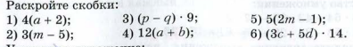

2.
Вынести общий множительза скобки
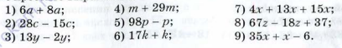
3.
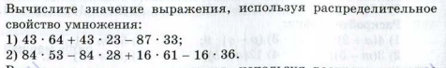
4.

